«Скорая помощь» при работе с гиперактивным ребенком

При взаимодействии с гиперактивным ребенком нередко возникают конфликтные ситуации и стрессовые состояния, как у самого ребенка, так и у учителя. Что можно сделать в таких ситуациях?
1. Отвлечь ребенка от его капризов, например, поручить ему выполнение задания, связанное с физическим трудом или спортивным упражнением.
2. Предложить выбор (другую возможную в данный момент деятельность).
3. Задать неожиданный вопрос.
4. Отреагировать неожиданным для ребенка образом (пошутить, повторить действие ребенка).
5. Не запрещать действие ребенка в категоричной форме.
6. Не приказывать, а просить (но не заискивать).
7. Выслушать то, что хочет сказать ребенок (в противном случае он не услышит вас).
8. Автоматически, одними и теми же словами повторять многократно свою просьбу (нейтральным тоном).
9. Сфотографировать ребенка или подвести его к зеркалу в тот момент, когда он капризничает.
10. Оставить в кабинете одного (если это безопасно для его здоровья).
11. Не настаивать на том, чтобы ребенок во что бы то ни стало принес извинения.
12. Не читать нотаций (ребенок все равно их не слышит).

Удачи Вам!!!

Для того, чтобы подготовиться к беседе с участниками конфликта, учителю необходимо самому сбросить напряжение и раздражение.
Для этого можно сделать несколько простых упражнений.
Эффективным средством снятия напряжения является расслабление на фоне йоговского дыхания: сядьте свободно на стуле, закройте глаза и послушайте свое дыхание: оно спокойное, ровное. Дышите по схеме 4 + 4 + 4: четыре секунды на вдох, четыре - на задержку дыхания, четыре - на выдох. Проделайте так три раза, слушая дыхание, ощущая, как воздух наполняет легкие, разбегается по телу до кончиков пальцев, освобождает легкие.
Растяжка
Чувство тревоги «живет» на шее ниже затылка. Научимся его снимать. Руки сложить за спиной «замком». Потянуть их, напрягая спину. Расслабить мышцы. Расцепить руки.
Потягивание
Универсальное упражнение. Сложите руки «замком» перед собой и хорошенько потянитесь. Бодрость духа обеспечена. Улыбнитесь.
Улыбка передает нервные импульсы в эмоциональный центр мозга. Результат - чувство радости или расслабления. Попробуйте улыбнуться и удержать улыбку 10—15 секунд. А если вы не уверены в себе, то постоянно делайте вид уверенного человека. Если вы горбитесь - выпрямитесь, контролируйте свой голос, чтобы он не дрожал. Вы можете говорить себе: «Я должен быть уверенным в себе. Я буду выглядеть уверенным в себе человеком».

Министерство общего и профессионального
образования Свердловской области
Муниципальное автономное
общеобразовательное учреждение
«Средняя общеобразовательная школа №10»
имени Героя Российской Федерации
Дмитрия Леонидовича Рычкова

СДВГ,

ПОМОЩЬ УЧИТЕЛЮ

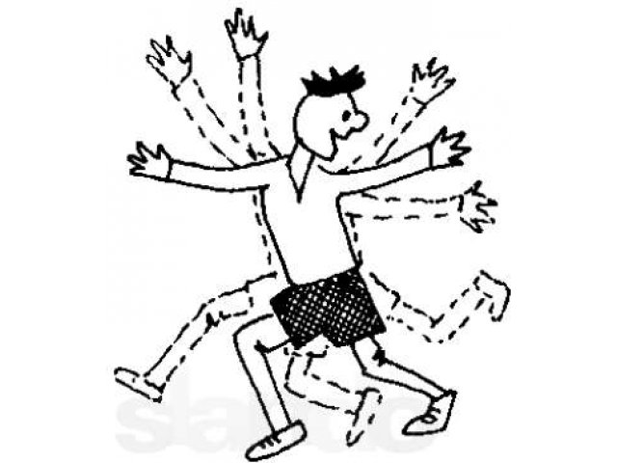

Педагог-психолог
Столярова
Екатерина Сергеевна

г.Реж
2018 г.
Рекомендации для учителей,
обучающих детей с синдромом дефицита внимания и с гиперактивностью.

Организация деятельности:
— ознакомьтесь с информацией о природе и симптомах синдрома дефицита внимания с гиперактивностью, обратите внимание на особенности его проявлений во время пребывания ребенка в школе;
— стройте взаимоотношения с ребенком на взаимопонимании и доверии;
— от гиперактивного ребенка невозможно требовать выполнения сложной комплексной задачи, сначала желательно обеспечить тренировку только одной функции, например, если вы хотите, чтобы он был внимательным при выполнении задания, постарайтесь не замечать, что он ерзает и вскакивает с места;
— для улучшения организации учебной деятельности ребенка используйте простые средства — планы занятий в виде пиктограмм, списки, графики, часы со звонком;
— работу с гиперактивным ребенком стройте индивидуально; гиперактивный ребенок всегда должен находиться перед глазами учителя, в центре класса, прямо у доски;
— оптимальное место в классе для гиперактивного ребенка — первая парта напротив стола учителя или в среднем ряду;
— в работе с гиперактивным ребенком можно использовать тактильный контакт: в тот момент, когда ребенок начнет отвлекаться, положите ему руку на плечо; это прикосновение работает как сигнал, помогающий «включить» внимание ребенка;
— обеспечивайте для ребенка индивидуальные условия, которые помогают ему быть более организованным, например, через 20-минутные интервалы разрешайте ему вставать и ходить в конце класса; некоторые дети с синдромом дефицита внимания с гиперактивностью лучше концентрируют внимание, например, одевая наушники; используйте все, что помогает (если это приемлемо в данном конкретном классе и не опасно);
— обеспечьте для ученика с синдромом дефицита внимания с гиперактивностью возможность быстрого обращения за помощью; выполняя задание, такие дети часто не понимают, что и как они делают; не ждите, пока деятельность ребенка станет хаотичной, вовремя помогите ему правильно организовать работу;
— направляйте энергию гиперактивных детей в полезное русло: вымыть доску, раздать тетради и т. д.;
— старайтесь поддерживать постоянное расписание уроков;
— избегайте завышенных или заниженных требований к ученику с СДВГ;
— вводите проблемное обучение;
— используйте на уроке элементы игры и соревнования;
— большие задания разбивайте на последовательные части, контролируя каждое из них;
— создавайте ситуации, в которых гиперактивный ребенок может показать свои сильные стороны и стать экспертом в классе по некоторым областям знаний;
— стройте процесс обучения на положительных эмоциях.

Создание положительной мотивации на успех:
— введите знаковую систему оценивания; один из вариантов поощрения – выдача жетонов, который в течение дня можно обменять на оценку;
— придерживайтесь позитивной модели поведения, чаще хвалите ребенка – дети с синдромом дефицита внимания с гиперактивностью более других нуждаются в похвале;
— поощряйте ребенка, за его да же маленькие успехи, победы;
— игнорируйте негативные поступки и поощряйте позитивные.
Коррекция негативных форм поведения:
— при каждом подходящем случае давайте ребенку возможность принимать на себя ответственность, например, ребенок должен убирать за собой посуду после еды, если он этого не сделал, то пусть продолжит убирать со стола, пока его одноклассники играют;
— способствуйте предупреждению, снижению и отреагированию агрессии;
— обучайте необходимым социальным нормам и навыкам общения;
— регулируйте его взаимоотношения с одноклассниками;
— помните, что с ребенком необходимо договариваться, а не стараться сломить его!
Регулирование ожиданий:
— объясняйте окружающим, что положительные изменения наступят не так быстро, как хотелось бы;
— объясняйте окружающим, что улучшение состояния ребенка зависит не только от специального лечения и коррекции, но и от спокойного и последовательного отношения.

